Zaloguj się na swoje konto w IRK | 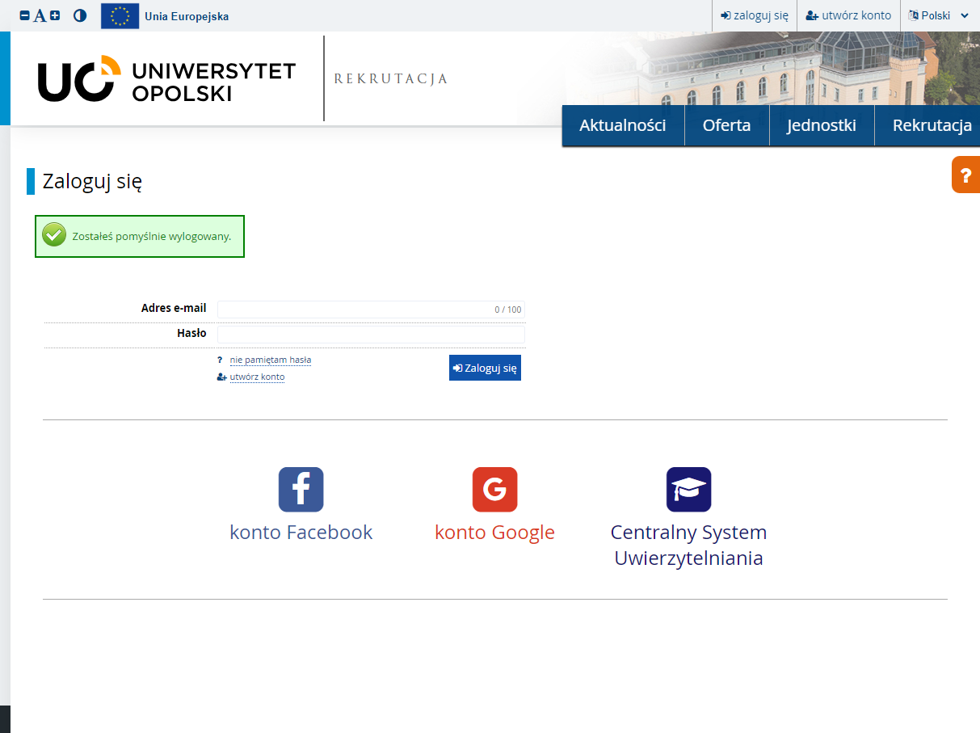
Przejdź do zakładki REKRUTACJA | 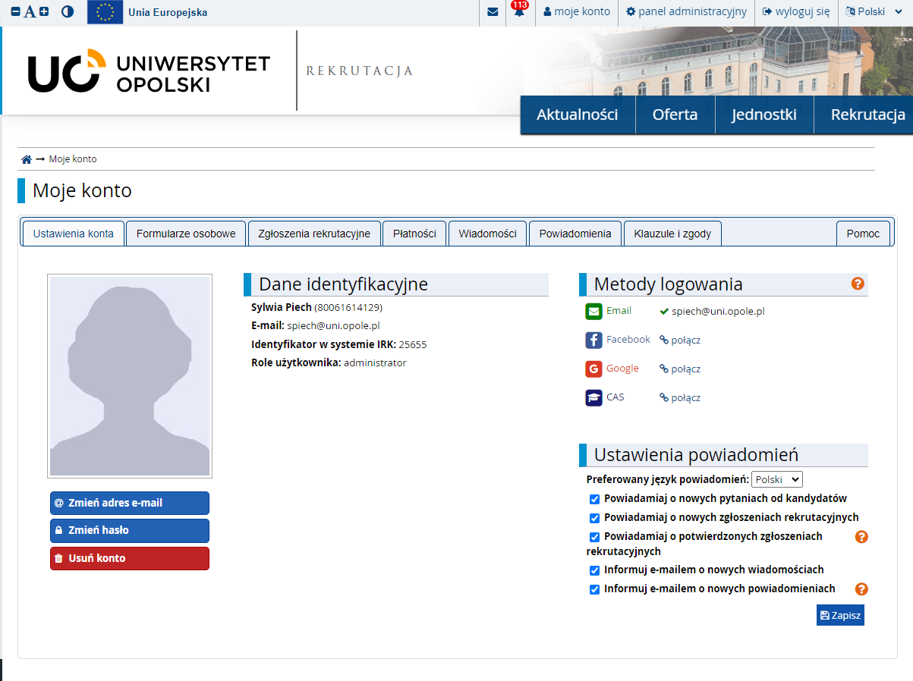
Wybierz wniosek o akademik | 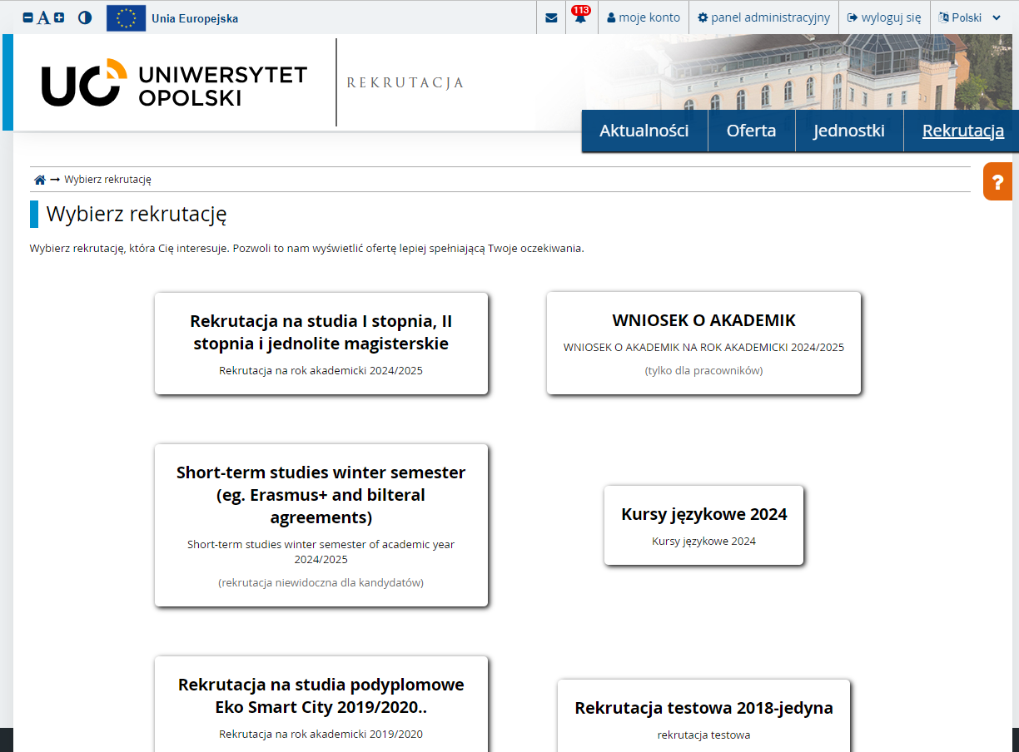
Z oferty, wybierz właściwą dla siebie rekrutację | 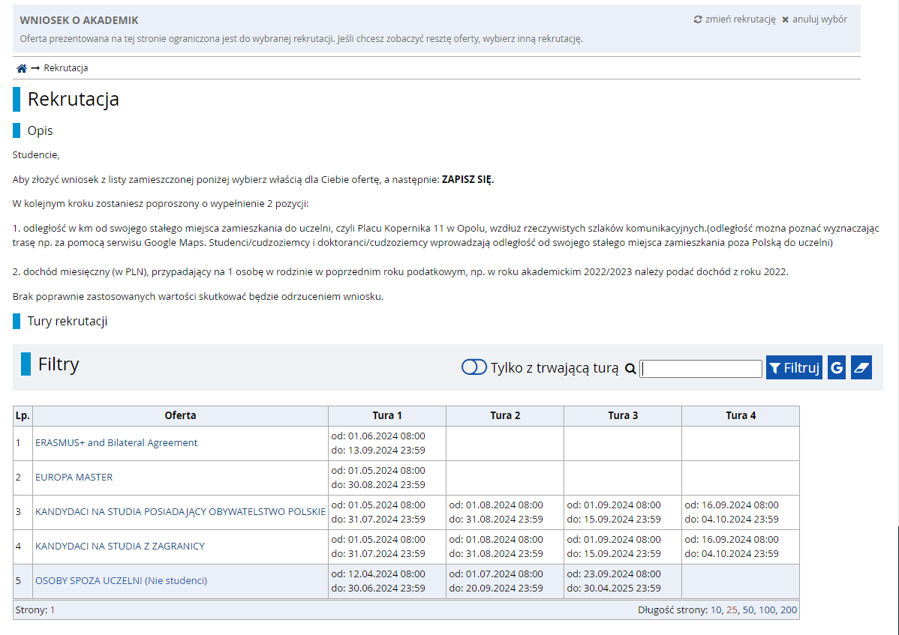
Zapisz się !  Następnie zostaniesz poproszona/y o wypełnienie 2 pozycji:  - odległość w km od swojego stałego miejsca zamieszkania do uczelni,  - dochód miesięczny na członka rodziny za poprzedni rok kalendarzowy | 